Colores extremos: cómo combinarlos para resaltar la fantasía

Los colores extremos son la mejor muestra de la vibración y energía del color. En los últimos meses han alcanzado un nuevo protagonismo y ya no solo son objeto de deseo de unas pocas melenas. Son atrevidos y descarados, pero eso es lo que los hace aún más atractivos. Mezclar varios tonos los eleva a un nuevo nivel, por eso, Irene Zoroa, directora de Sita Zoroa, nos explica cómo hacerlo con acierto.
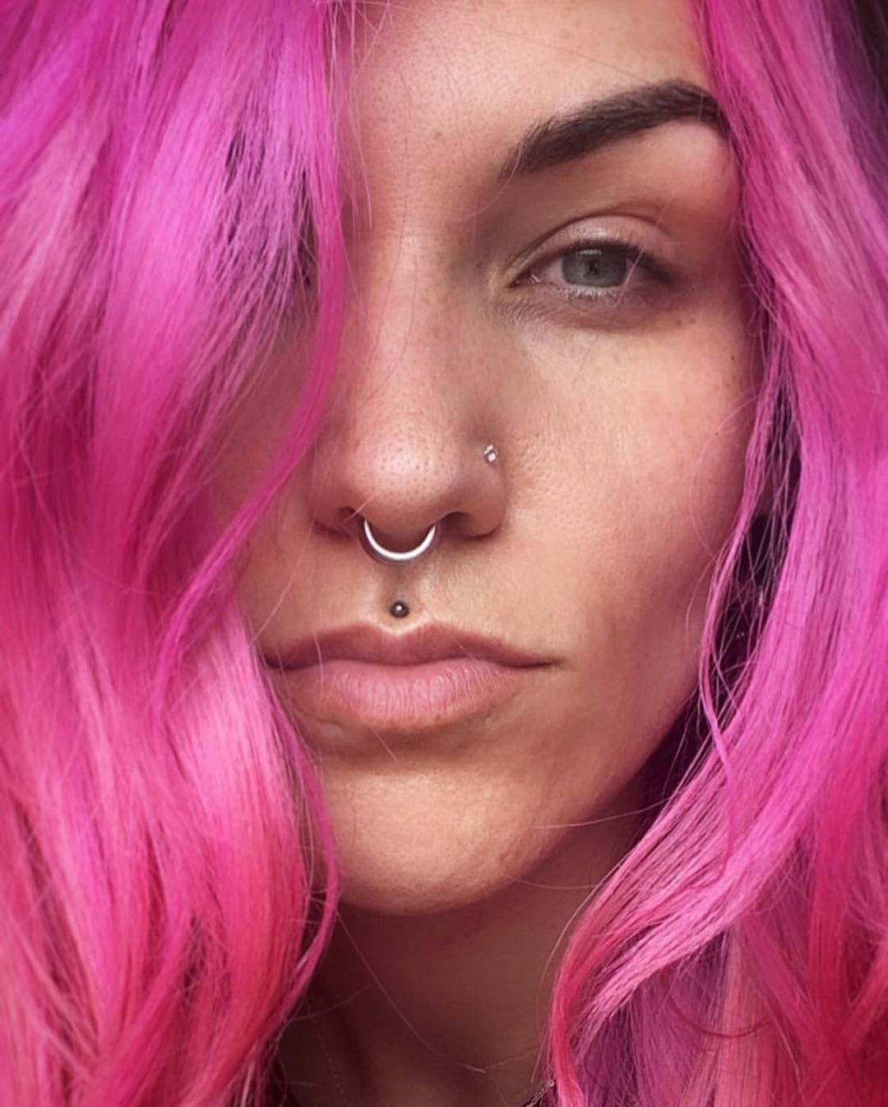

La importancia de la piel
Escoger un color extremo para nuestro pelo depende también del tono de nuestra piel, así como de los ojos. Normalmente las tonalidades frías encajan con las teces que tienen esta característica, lo mismo sucede con las cálidas. "Para escoger la tonalidad más adecuada para nosotros, aquella que además de darle vibración a nuestra imagen, nos favorezca y resalte nuestro rostro, tenemos que observar el tipo de matices de nuestra piel. No solo es cuestión de tonos claros, medios u oscuros, también de si estos son fríos o cálidos. Todo eso nos indicará la versión con la que debemos aplicar el tono escogido. Por último, otro aspecto a valorar es el color de los ojos. Con los ojos azules quedan bien los tonos claros como los platinos, los rosas chicle o pastel, también los rojos. Evitaría los azules porque no contrastan y pueden apagar la mirada. Para los ojos verdes, los amarillos o dorados, pero sobre todo los naranjas o rojos, incluso los intensos. Si los ojos son avellana, propongo los rojos claros, los naranjas, pero también los azules, rosas... Y si los ojos son marrones o negros, los gris ceniza, los caoba, los violeta, rosas...", explica Irene Zoroa de Sita Zoroa.
https://www.instagram.com/p/CMadjVPLI82/

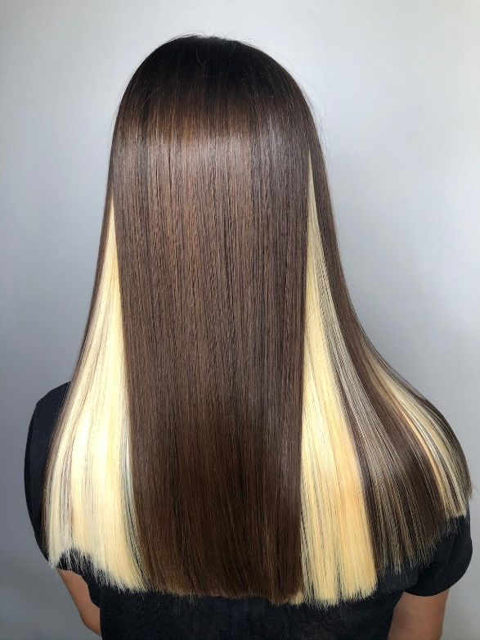
Hacer encajar nuestras preferencias
La elección de un color puede ser una preferencia, pero puede haber una motivación más emocional. Si el tono que nos gusta no resalta el rostro, podemos dejarlo para otra parte de la melena que no esté tan próxima a los mechones frontales. "Una forma creativa de incorporar un tono que nos gusta, pero quizá no nos favorezca, es añadirlo en un detalle o una parte que no sea cerca de la cara. Las melenas undertone pueden ser una opción, también una o varias secciones en los lados o la parte posterior.", asegura Irene Zoroa de Sita Zoroa.
https://www.instagram.com/p/CEUzFfYourp/
Opuestos que combinan
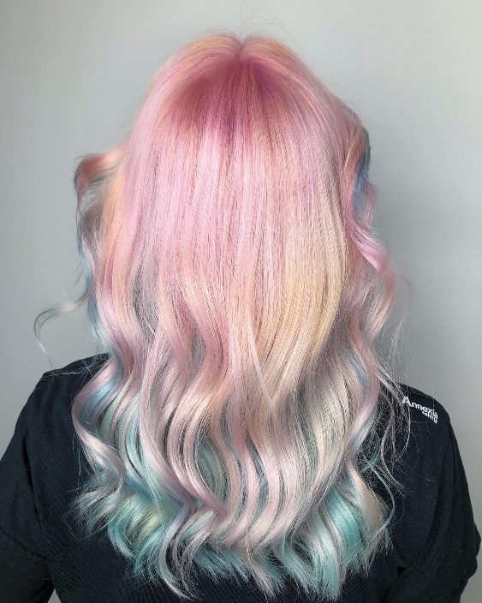
Los tonos fantasía se pueden llevar de forma monocolor, pero sorprenden más todavía es cuando los combinamos con otros tonos. "Las combinaciones son muy personales. Algunas clientas tienen muy claro lo que quieren, otras te preguntan e incluso lo dejan en tus manos, sobre todo, si las conoces y saben qué lo que vas a hacer les va a encajar. Combinaciones acertadas serían un rosa lavanda con raíces grises o una melena ceniza a la que se le añaden matices pastel. Si queremos crear una gama cromática sutil, nos decantaremos por peachy, rosas... Con un rubio platino o muy claro, podemos jugar también con tonos pasteles, desde azules, a rosas, amarillos, lavandas... incluso en la misma melena pueden incluirse hasta cuatro o cinco tonos diferentes. Con las bases rubias una de los looks que más gustan son las melenas arcoriris, ya que incorporan diferentes colores. Este tipo de combinaciones se pueden crear, escogiendo un color predominante y añadiendo el resto por mechones o en las puntas. Pero también con franjas verticales. Y para las amantes de los contrastes marcados, desde rubios y negros, a rojos y negros.... Las posibilidades son infinitas. También nos podemos inspirar en los plumajes de las aves exóticas y enlazar los diferentes colores con distintas técnicas. Un verde en las raíces que alcanza el violeta en las puntas tras transitar el amarillo y el rojo", explica Irene Zoroa de Sita Zoroa.
https://www.instagram.com/p/CMNmbtHAYYC/ https://www.instagram.com/p/CKw48Nhrurr/

Gradación cromática
Una melena vibrante se consigue de diferentes maneras, una puede ser desarrollando las diferentes intensidades de un color. "Las diferentes intensidades de un mismo color transmiten cosasa diferentes y cuando conviven en una misma melena el resultado es tan sugerente como apasionante. Podemos escoger una tonalidad más clara y alternarla con su versión más oscura. Esto, además, lo podemos hacer de diferente manera. Por secciones verticales muy marcadas para hacer más patente el contraste o bien creando una gradación cromática. Por ejemplo, una tonalidad en las raíces y otra en las puntas. También a modo de reflejos, si lo que deseamos es darle cuerpo al cabello.", sugiere Irene Zoroa de Sita Zoroa.
https://www.instagram.com/p/CLusAoCrXzJ/
